SEBELUM
SELEPAS

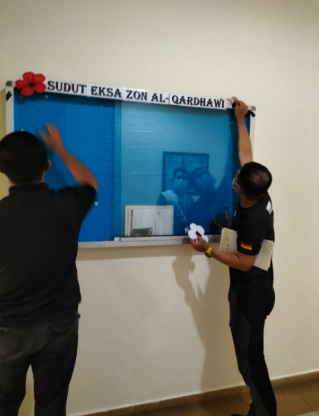 | Sudut EKSA Zon Al-Qardhawi Telah Dikemaskini | 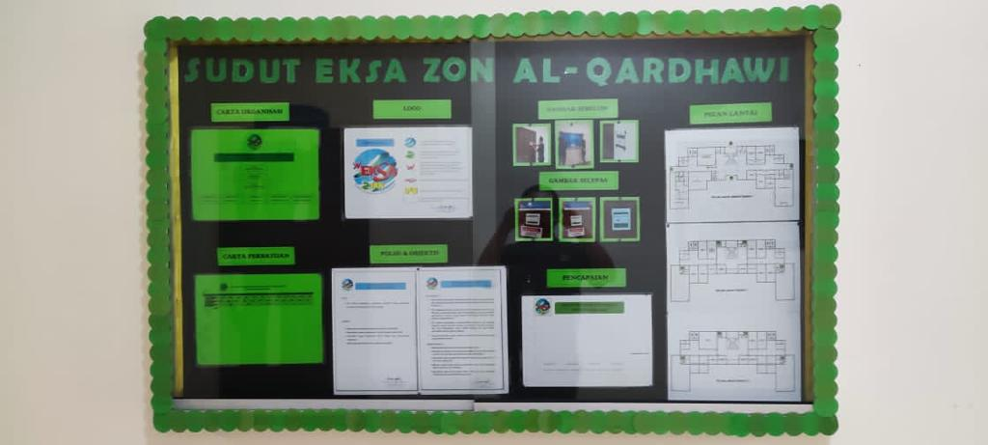
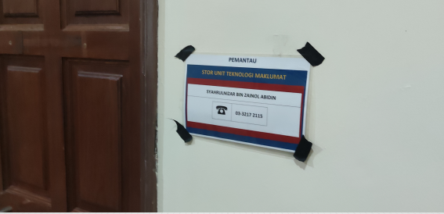 | Label Person In Charge (PIC) Telah Dilekatkan | 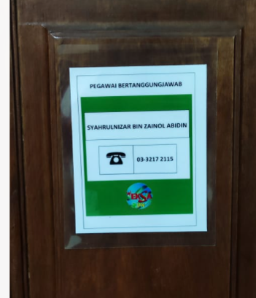
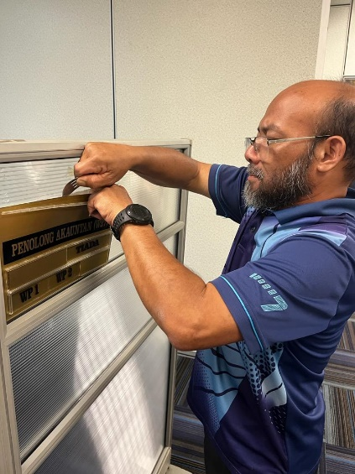 | Carta Pergerakan Pegawai Telah Dibuat dan Ditampal di Partition Setiap Pegawai | 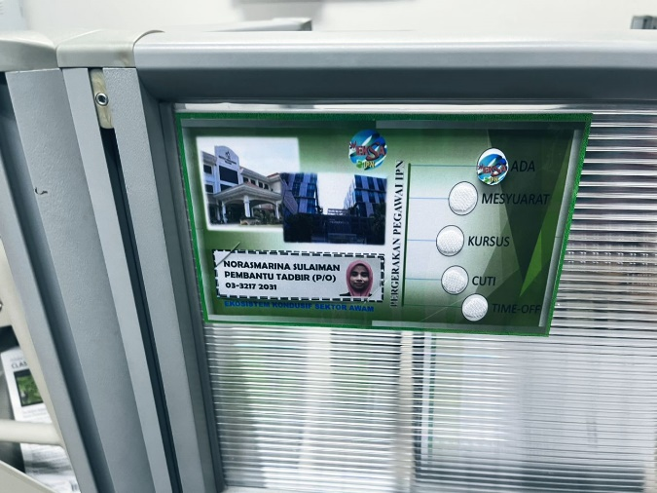
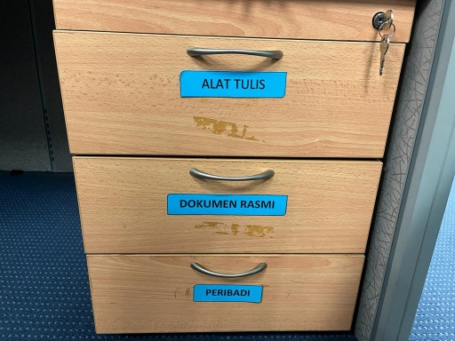 | Label Laci Meja (Pedestal Drawer) telah dilekatkan di tempat kerja setiap pegawai | 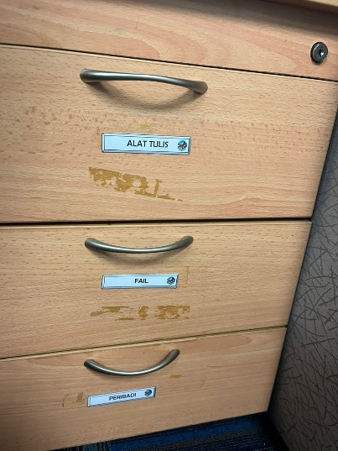
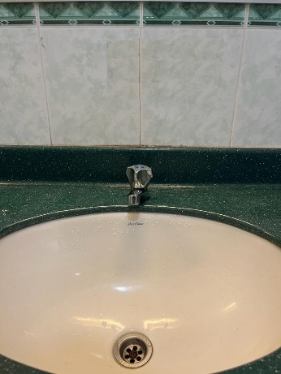 | Sinki Tandas Telah Ditampal Label Go Green“Jimatkan Air” | 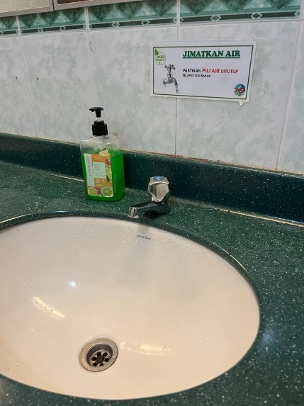
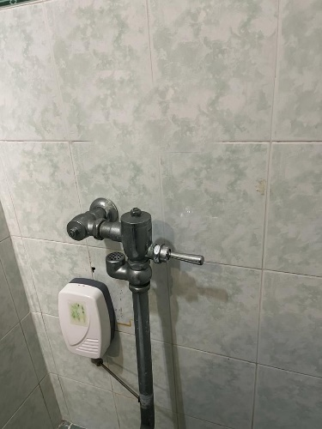 | Di setiap tandas Telah Ditampal “Pam Selepas Menggunakan Tandas” | 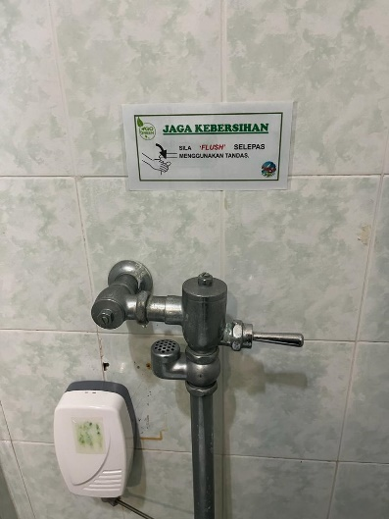
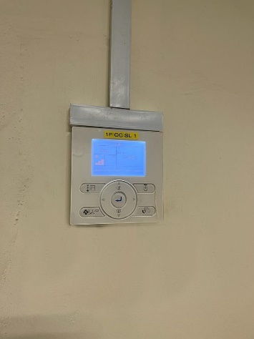 | Penyaman udara di semua lokasi telah dilekatkan Label Go Green “Pastikan suhu 24 darjah” | 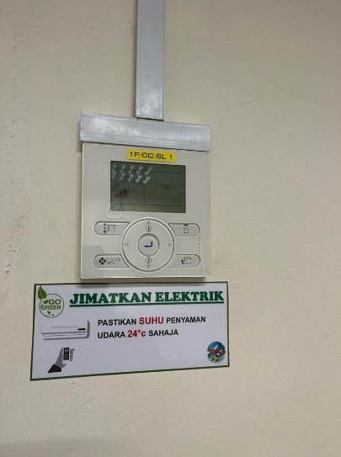
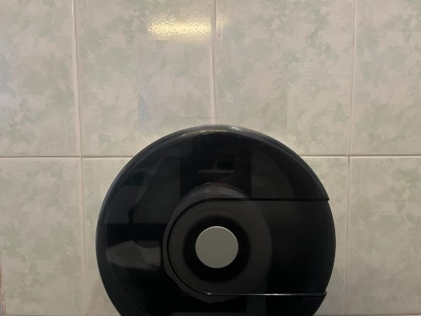 | Tisu di dalam tandas telah dilekatkan Label Go Green “Ambil Sekadar Perlu Sahaja” | 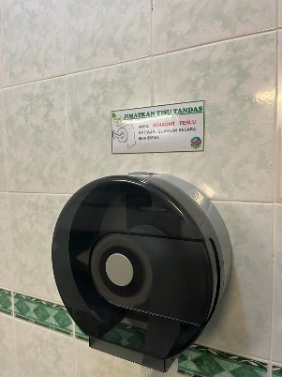
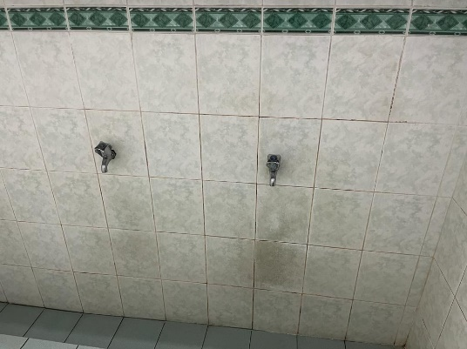 | Di Surau Aras 1 Telah Dilekatkan “Pastikan Pili Air Ditutup Selepas Digunakan” | 